بسم الله الرحمن الرحيم
المقدمة
التواضع خلق حميد، وجوهر لطيف يستهوي القلوب، ويستثير الإعجاب والتقدير وهو من أخصّ خصال المؤمنين المتّقين، ومن كريم سجايا العاملين الصادقين، ومن شِيَم الصالحين المخبتين. التواضع هدوء وسكينة ووقار واتزان، التواضع ابتسامة ثغر وبشاشة وجه ولطافة خلق وحسن معاملة، بتمامه وصفائه يتميّز الخبيث من الطيب، والأبيض من الأسود والصادق من الكاذب.
نعم.. فاقد التواضع عديم الإحساس، بعيد المشاعر، إلى الشقاوة أقرب وعن السعادة أبعد، لا يستحضر أن موطئ قدمه قد وطأه قبله آلاف الأقدام، وأن من بعده في الانتظار، فاقد التواضع لا عقل له، لأنه بعجبه وأنفته يرفع الخسيس، ويخفض النفيس، كالبحر الخضم تسهل فيه الجواهر والدرر، ويطفو فوقه الخشاش والحشاش. فاقد التواضع قائده الكبر وأستاذه العجب، فهو قبيح النفس ثقيل الطباع يرى لنفسه الفضل على غيره.

العرض
إن التواضع لله تعالى خُلُق يتولّد من قلب عالم بالله سبحانه ومعرفة أسمائه وصفاته ونعوت جلاله وتعظيمه ومحبته وإجلاله. إن التواضع هو انكسار القلب للرب جل وعلا وخفض الجناح والذل والرحمة للعباد، فلا يرى المتواضع له على أحد فضلاً ولا يرى له عند أحد حقاً، بل يرى الفضل للناس عليه، والحقوق لهم قبله. فما أجمل التواضع، به يزول الكِبَرُ، وينشرح الصدر، ويعم الإيثار، وتزول القسوة والأنانية والتشفّي وحب الذات.
أخي المسلم، أختي المسلمة.. إن من نبذ خلق التواضع وتعالى وتكَبَّر، إنما هو في حقيقة الأمر معتدٍ على مقام الألوهية، طالباً لنفسه العظمة والكبرياء، متناسياً جاهلاً حق الله تعالى عليه، من عصاة بني البشر، متجرِّئٌ على مولاه وخالقه ورازقه، منازع إياه صفة من صفات كماله وجلاله وجماله، إذ الكبرياء والعظمة له وحده. يقول سبحانه في الحديث القدسي: «الكبرياء ردائي، والعظمة إزاري، من نازعني واحداً منهما ألقيته في جهنم» [رواه مسلم[.
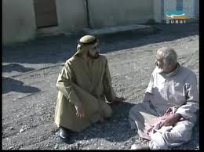

الخاتمة
فليحرص كل منا أن يكون متواضعًا في معاملته للناس، ولا يتكبر على أحد مهما بلـغ منـصبه أو مالـه أو جاهه؛ فإن التواضع من أخلاق الكرام، والكبر من أخلاق اللئام، يقول الشاعر:
تَوَاضَعْ تَكُنْ كالنَّجْمِ لاح لِنَاظـِـــرِ
على صفحـات المــاء وَهْوَ رَفِيــعُ
ولا تَكُ كالدُّخَانِ يَعْلُـــو بَنَفْسـِـــهِ
على طبقــات الجـوِّ وَهْوَ وَضِيــعُ.
واتمنى ان تكونوا قد استفدوا من هذا التقرير وكلما تواضعت
كلما ارتفعت
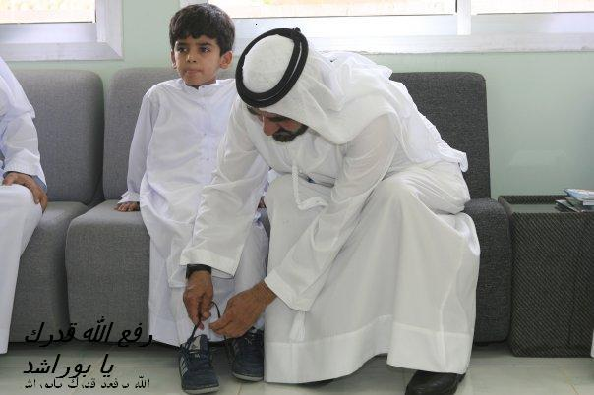

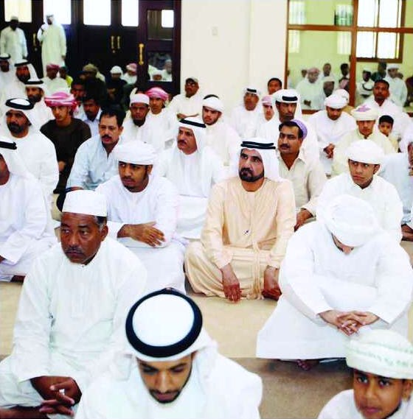

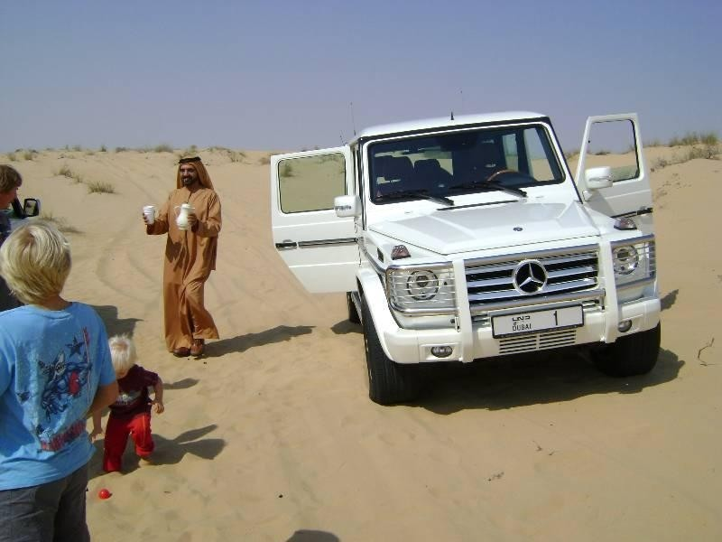
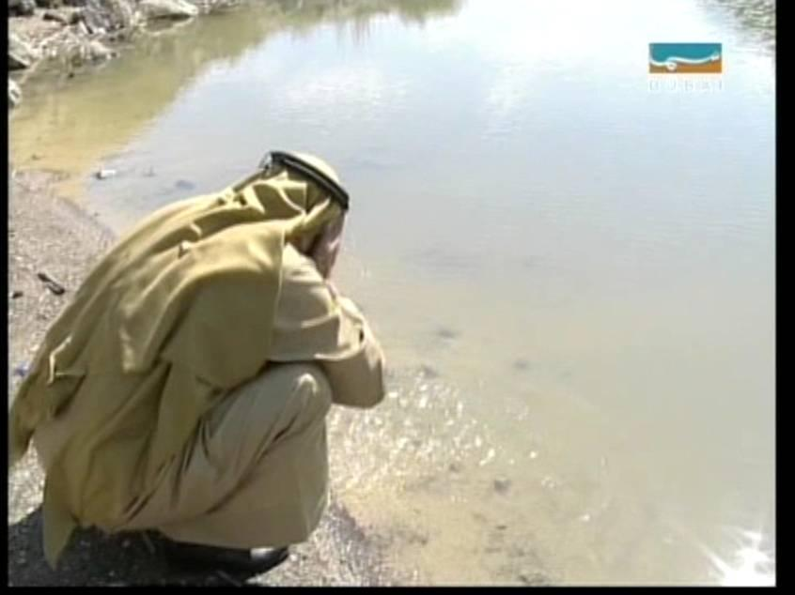
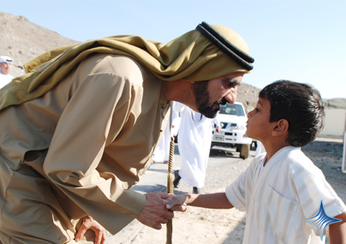

المراجع

1-www.google.ae
2-www.fazza.ae
3-www.study4uae.com
4-www.sez.ae
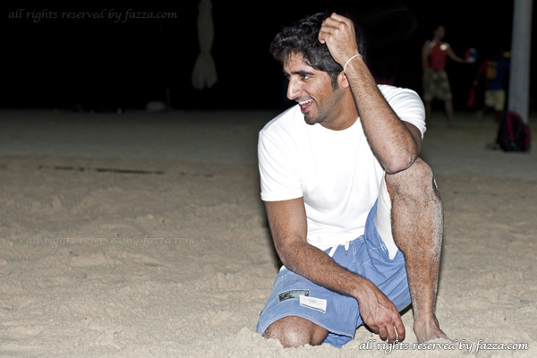
عمل الطالب :
بالصف:

